上 海 海 事 大 学 试 卷
--------------------------------------------------------------------------------------装 订 线------------------------------------------------------------------------------------
2020 — 2021 学年第一学期期末考试
《 线 性 代 数（48学时）》（A卷）
班级 学号 姓名 总分
题 目 | 一 | 二/1 | 二/2,3,4 | 二/5 | 三/1,2
得 分
阅卷人
本次考试禁止使用计算器

一、填空题（共10空，每空3分，共30分）请将正确答案写在题目后面的横线上.
- 行列式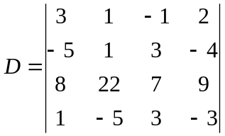，则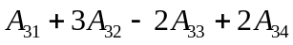= .
- 设为阶方阵，且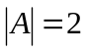，则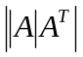=_______.
- 设方阵满足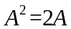，则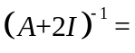 .
- 设向量组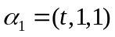，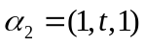，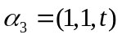线性相关，则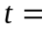 .
- 设向量组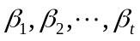可以由向量组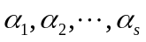线性表出，如果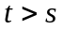， 则向量组线性 _________（填“相关”或“无关”）.
- 设是矩阵，是矩阵，若，则线性方程组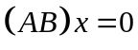_______必有非零解（填“是”或“否”）.
- 设为矩阵的属于特征值的特征向量，则_______为矩阵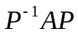的属于特征值的特征向量.
- 已知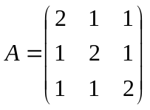，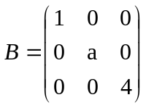，且相似于，则_______.
- 已知向量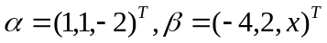正交，则_______.
- 设二次型 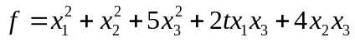 正定，则 的取值范围为 .
二、计算题（含5小题，共55分）请写出必要的答题步骤.
1. (10分) 设矩阵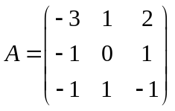，且3×3矩阵满足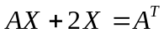，求3阶矩阵.

2. (10分) 已知线性方程组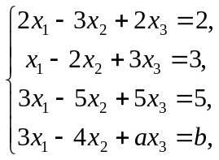
（1）讨论参数为何值时，线性方程组无解、有唯一解、有无穷多解；
（2）在方程组有无穷多解时，求方程组的通解.

3. (10分) 设，求该向量组的秩和一个极大线性无关组，并将其余向量用此极大线性无关组线性表出.

4. (10分) 设矩阵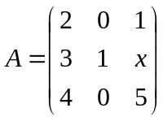可相似对角化，求.

5. (15分) 用正交线性替换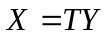化实二次型
为标准形. (要写出所做的正交线性替换与标准二次型)

三、证明题（含2小题，共15分）请写出必要的答题步骤.

1. (8分) 证明下列恒等式：

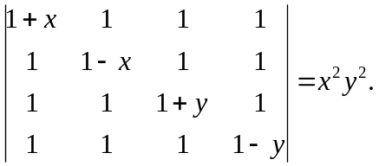

2. (7分) 设是一个矩阵，证明：存在非零的矩阵，使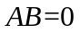的充要条件是